Отчёт по лабораторной работе №2
  - Простые сети в GNS3. Анализ трафика
Камбунду Паулине Де Лоурдеш Бранку
Содержание

1. Цель работы
Построение простейших моделей сети на базе коммутатора и маршрутизаторов FRR и VyOS в GNS3, анализ трафика посредством Wireshark.

2. Выполнение лабораторной работы
В GNS3 создаю проект для моделирования простейшей локальной сети на базе Ethernet-коммутатора. В рабочей области размещаю два оконечных устройства VPCS и коммутатор Ethernet. Устройствам присваиваю имена PC1-paulinelourdes, PC2-paulinelourdes и msk-paulinelourdes-sw-01. Оба компьютера соединяю с коммутатором, формируя единый широковещательный сегмент сети. Построенная топология предназначена для проверки обмена данными между двумя узлами одной подсети 192.168.1.0/24 (см. рис. Рисунок 1).
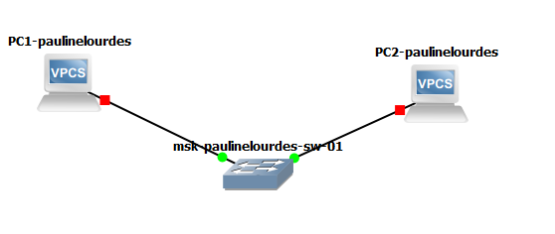
Рисунок 1: Топология простейшей сети на базе Ethernet-коммутатора
После запуска оконечных устройств открываю консоль VPCS. Для ознакомления с доступными командами выполняю команду ?. В справочной информации отображаются команды управления VPCS, среди которых ip для настройки сетевых параметров, ping для проверки соединения, show для просмотра текущей конфигурации и save для сохранения настроек. Также доступны команды просмотра ARP-таблицы, трассировки маршрута и управления DHCP (см. рис. Рисунок 2).
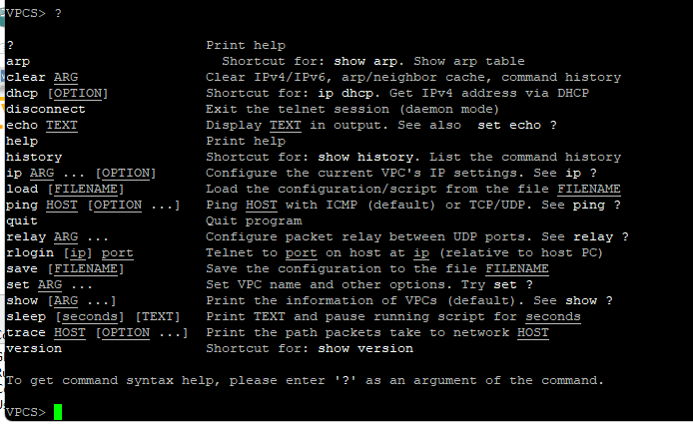
Рисунок 2: Просмотр справки по доступным командам VPCS
Настраиваю IP-адреса оконечных устройств в сети 192.168.1.0/24. Для PC1-paulinelourdes задаю адрес 192.168.1.11/24 и шлюз 192.168.1.1 командой:
ip 192.168.1.11/24 192.168.1.1
Для PC2-paulinelourdes аналогично задаю адрес 192.168.1.12/24 и тот же адрес шлюза:
ip 192.168.1.12/24 192.168.1.1
После настройки на каждом узле выполняю команду save, которая сохраняет конфигурацию в файл startup.vpc.
Работоспособность созданной сети проверяю с помощью команды ping. С узла PC1-paulinelourdes отправляются ICMP-запросы на адрес 192.168.1.12, а с PC2-paulinelourdes — на адрес 192.168.1.11. В обоих случаях получены ответы на все пять отправленных запросов. Значение ttl=64 показывает значение поля TTL в принятых IP-пакетах, а время ответа составляет несколько миллисекунд. Успешный двусторонний обмен ICMP-пакетами подтверждает корректную настройку адресации и работоспособность соединения через Ethernet-коммутатор (см. рис. Рисунок 3).
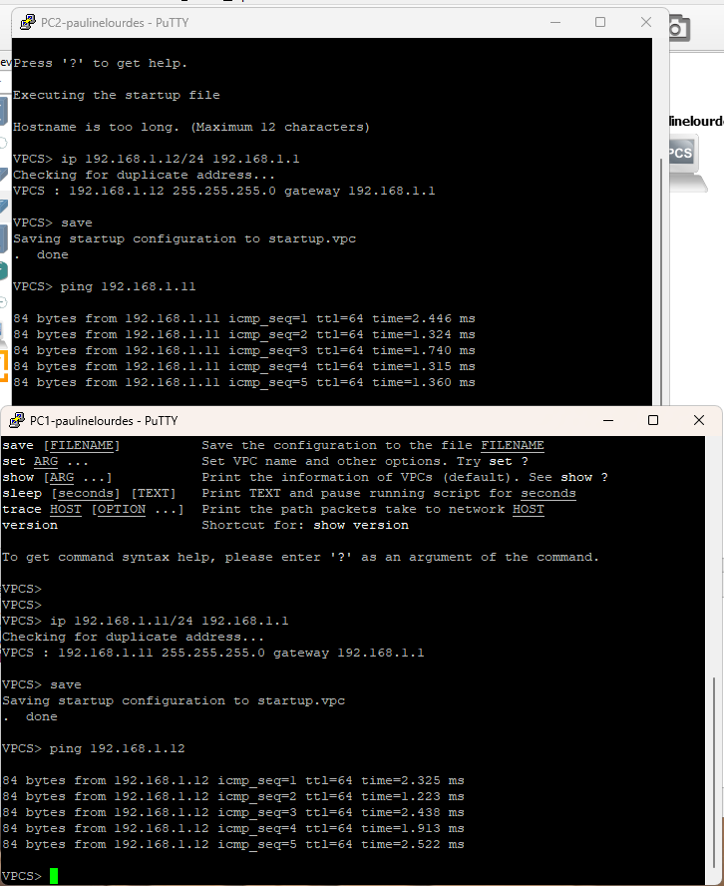
Рисунок 3: Настройка IP-адресов и проверка связи между PC1 и PC2
Для анализа сетевого трафика запускаю Wireshark на соединении между PC1-paulinelourdes и коммутатором msk-paulinelourdes-sw-01. В GNS3 активный захват трафика обозначается значком лупы на соответствующем соединении. После запуска всех устройств индикаторы соединений становятся зелёными, что свидетельствует об активном состоянии сетевых интерфейсов (см. рис. Рисунок 4).
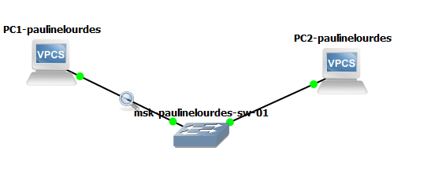
Рисунок 4: Запуск захвата трафика между PC1 и коммутатором
После запуска узлов Wireshark фиксирует ARP-сообщения. В захвате присутствуют широковещательные Gratuitous ARP-запросы для адресов 192.168.1.11 и 192.168.1.12. Ethernet-кадры направляются на широковещательный MAC-адрес ff:ff:ff:ff:ff:ff.
Gratuitous ARP используется узлом для объявления собственного соответствия IP- и MAC-адресов, а также позволяет обнаруживать возможное дублирование IP-адреса в локальном сегменте. В выбранном пакете для 192.168.1.12 поле Sender IP address содержит 192.168.1.12, поле Target IP address также содержит 192.168.1.12, а MAC-адрес отправителя равен 00:50:79:66:68:01. Значение Opcode: request (1) показывает, что пакет является ARP-запросом. Помимо ARP, в начале захвата присутствуют служебные ICMPv6 Router Solicitation, не влияющие на проверяемый IPv4-обмен (см. рис. Рисунок 5).
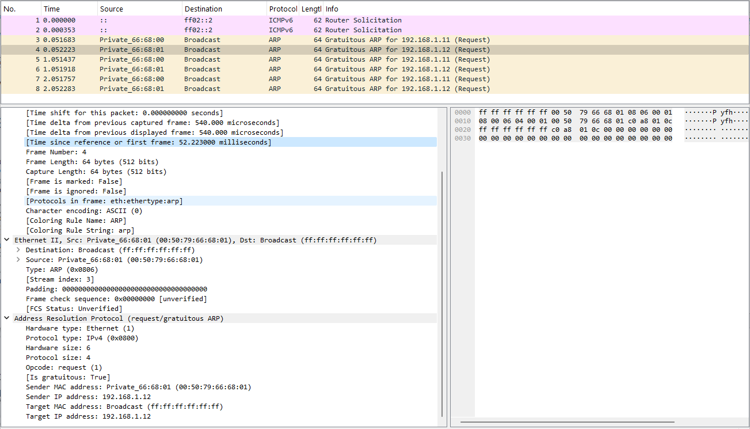
Рисунок 5: Анализ широковещательных ARP-сообщений в Wireshark
Перед выполнением различных вариантов проверки соединения просматриваю справку команды ping с помощью ping ?. VPCS позволяет использовать несколько режимов проверки. Параметр -1 соответствует стандартному ICMP-режиму, -2 — UDP-режиму, а -3 — TCP-режиму. Параметр -c задаёт количество отправляемых пакетов. Это позволяет выполнить по одному запросу каждого типа и отдельно проанализировать соответствующий обмен в Wireshark (см. рис. Рисунок 6).
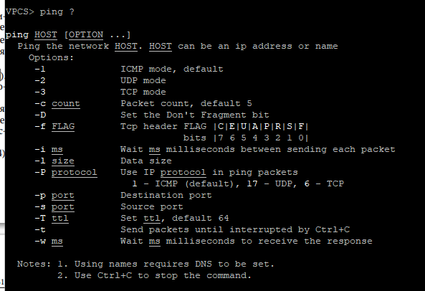
Рисунок 6: Просмотр параметров команды ping в VPCS
С узла PC2-paulinelourdes выполняю один запрос к PC1-paulinelourdes в ICMP-режиме командой:
ping 192.168.1.11 -c 1 -1
В ответ получен один пакет от узла 192.168.1.11. В терминале отображается icmp_seq=1, значение ttl=64 и время ответа около 1.443 ms, что подтверждает успешную передачу ICMP Echo Request и получение ICMP Echo Reply (см. рис. Рисунок 7).
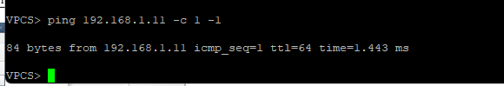
Рисунок 7: Одиночный эхо-запрос в ICMP-режиме
В Wireshark перед непосредственным ICMP-обменом видны ARP-запрос и ARP-ответ. Узел 192.168.1.12 передаёт широковещательный запрос Who has 192.168.1.11? Tell 192.168.1.12, выясняя MAC-адрес получателя. Узел 192.168.1.11 отвечает сообщением 192.168.1.11 is at 00:50:79:66:68:00.
После разрешения адреса передаётся ICMP Echo Request от 192.168.1.12 к 192.168.1.11, после чего приходит Echo Reply в обратном направлении. У выбранного ICMP-запроса поле Type равно 8, поле Code равно 0, IP-адрес источника — 192.168.1.12, адрес назначения — 192.168.1.11, а значение Time to Live равно 64. Размер IP-пакета составляет 84 байта, а весь Ethernet-кадр — 98 байт. Ответный пакет связан с запросом непосредственно средствами Wireshark, что позволяет сопоставить пару Echo Request/Echo Reply (см. рис. Рисунок 8).
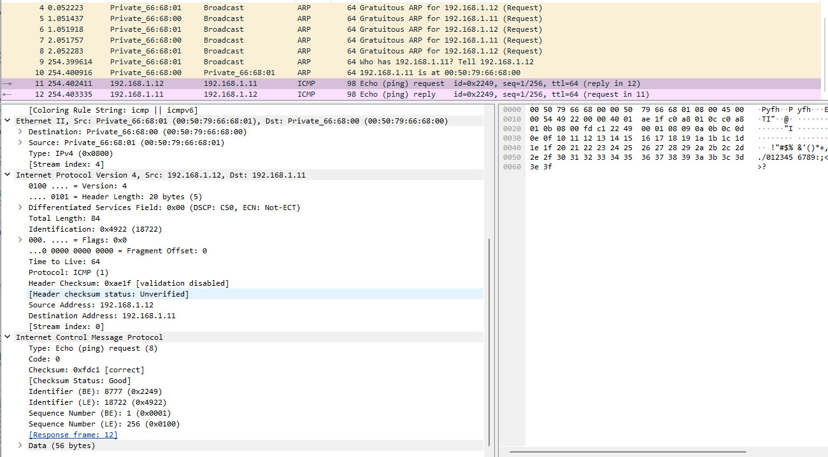
Рисунок 8: Анализ ARP и ICMP Echo Request/Echo Reply в Wireshark
Далее выполняю проверку соединения в UDP-режиме. Для отправки одного запроса использую команду:
ping 192.168.1.11 -c 1 -2
В результате VPCS получает ответ от 192.168.1.11. В выводе указаны udp_seq=1, ttl=64 и время ответа около 1.143 ms, следовательно, UDP-обмен между двумя оконечными устройствами выполняется успешно (см. рис. Рисунок 9).
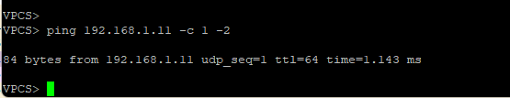
Рисунок 9: Одиночный запрос к PC1 в UDP-режиме
В Wireshark UDP-проверка представлена двумя сообщениями, декодированными как ECHO: запросом от 192.168.1.12 к 192.168.1.11 и ответом в обратном направлении. В заголовке IPv4 поле Protocol имеет значение UDP (17). Для выбранного пакета исходным UDP-портом является 53088, а портом назначения — 7. Порт 7 традиционно используется службой Echo и применяется VPCS для данного режима проверки. Длина UDP-дейтаграммы составляет 64 байта, включая 56 байт полезной нагрузки. В отличие от ICMP, здесь проверка выполняется средствами транспортного протокола UDP, который не устанавливает предварительное соединение между узлами (см. рис. Рисунок 10).
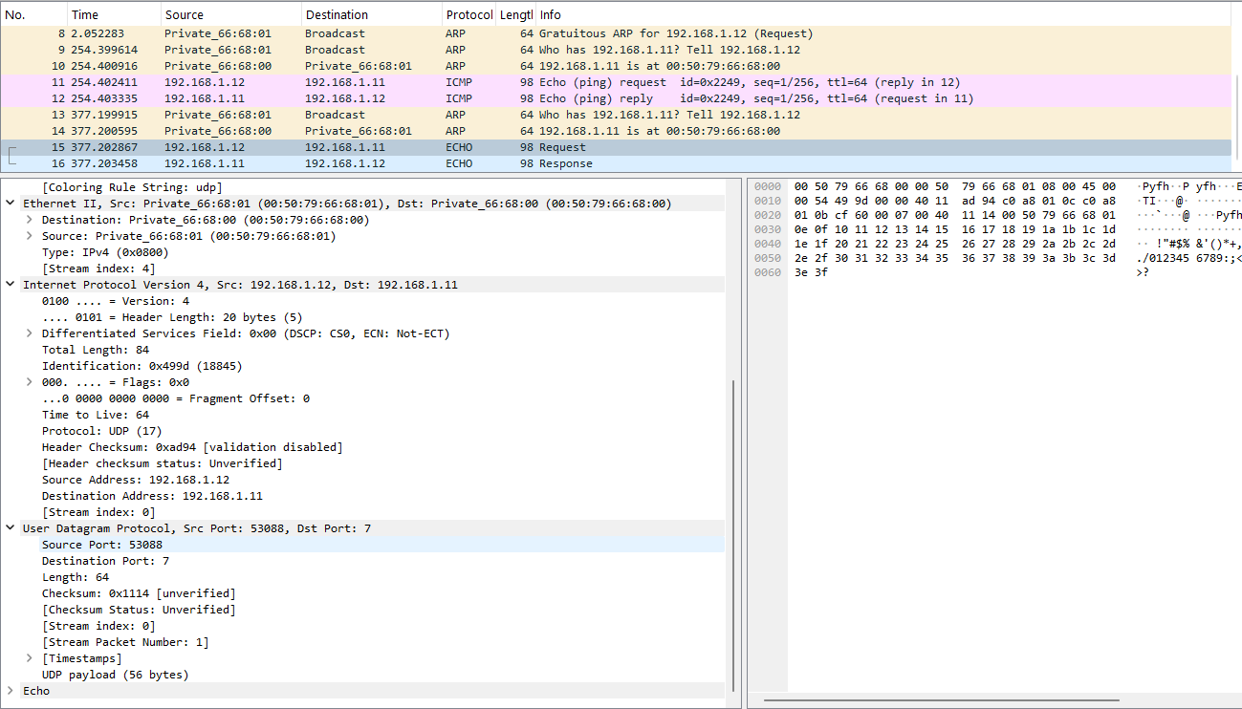
Рисунок 10: Анализ UDP Echo Request и Echo Response в Wireshark
После UDP-проверки выполняю один запрос в TCP-режиме:
ping 192.168.1.11 -c 1 -3
В терминале VPCS отображаются этапы Connect, SendData и Close для порта 7 узла 192.168.1.11. Это указывает на установление TCP-соединения, передачу данных и последующее его завершение. Для каждого этапа также выводится время выполнения операции (см. рис. Рисунок 11).
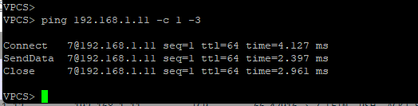
Рисунок 11: Проверка соединения между узлами в TCP-режиме
Захват Wireshark показывает характерную для TCP последовательность обмена. Сначала узел 192.168.1.12 отправляет на порт 7 узла 192.168.1.11 сегмент с флагом SYN. В ответ приходит SYN, ACK, после чего отправитель передаёт ACK, завершая трёхэтапное установление TCP-соединения.
После установления соединения выполняется передача Echo-данных. В выбранном TCP-сегменте исходным портом является 47916, портом назначения — 7, а размер полезной нагрузки TCP составляет 56 байт. После обмена данными в захвате присутствуют сегменты с флагами FIN и ACK, отвечающие за корректное завершение соединения. TCP-проверка отличается от ICMP- и UDP-проверок необходимостью предварительного установления логического соединения и подтверждения передаваемых данных (см. рис. Рисунок 12).
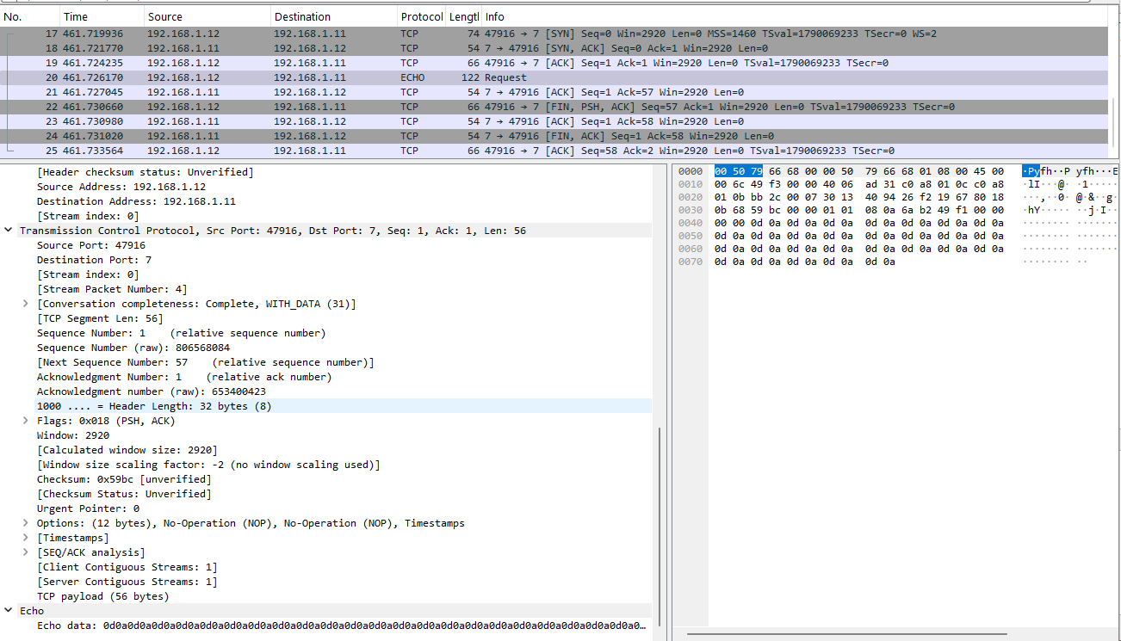
Рисунок 12: Анализ TCP-соединения и передачи Echo-данных в Wireshark
После завершения анализа трафика останавливаю захват пакетов Wireshark и перехожу к моделированию сети на базе маршрутизатора FRR.
В новом проекте GNS3 размещаю оконечное устройство VPCS, Ethernet-коммутатор и маршрутизатор FRR. Узел получает имя PC1-paulinelourdes, коммутатор — msk-paulinelourdes-sw-01, а маршрутизатор — msk-paulinelourdes-gw-01. PC1 подключаю к коммутатору, а коммутатор — к интерфейсу маршрутизатора. На соединении между коммутатором и FRR включаю захват трафика, что отображается значком лупы (см. рис. Рисунок 13).
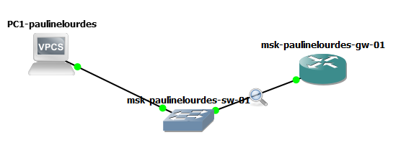
Рисунок 13: Топология сети с маршрутизатором FRR
Настраиваю маршрутизатор FRR через его консоль. После входа в CLI перехожу в режим конфигурирования командой configure terminal и изменяю имя устройства:
hostname msk-paulinelourdes-gw-01
После выхода из режима конфигурирования выполняю write memory. FRR сообщает о сохранении интегрированной конфигурации в файл /etc/frr/frr.conf.
Затем вновь перехожу в режим конфигурирования и выбираю интерфейс eth0 командой interface eth0. Интерфейсу присваиваю адрес:
ip address 192.168.1.1/24
Командой no shutdown перевожу интерфейс в рабочее состояние. После выхода из режимов настройки снова выполняю write memory, сохраняя внесённые изменения. Сообщение [OK] подтверждает успешную запись конфигурации (см. рис. Рисунок 14).
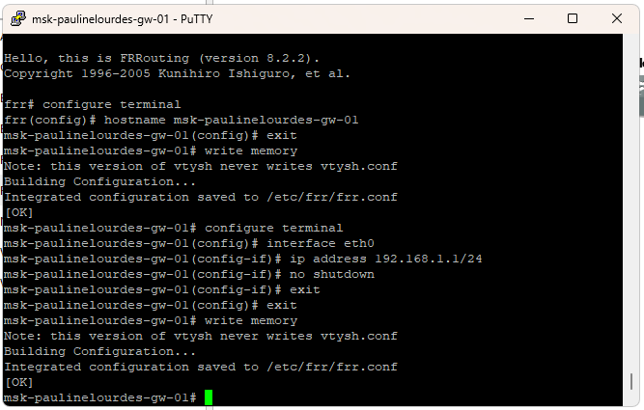
Рисунок 14: Настройка имени и IP-адреса интерфейса маршрутизатора FRR
Для проверки параметров FRR выполняю команды show running-config и show interface brief. В текущей конфигурации отображается имя msk-paulinelourdes-gw-01, а для интерфейса eth0 указан адрес 192.168.1.1/24.
В краткой таблице интерфейсов eth0 имеет состояние up и адрес 192.168.1.1/24. Остальные физические интерфейсы eth1–eth7 находятся в состоянии down, поскольку в созданной топологии они не используются. Полученная информация подтверждает, что интерфейс локальной сети FRR настроен и активен (см. рис. Рисунок 15).
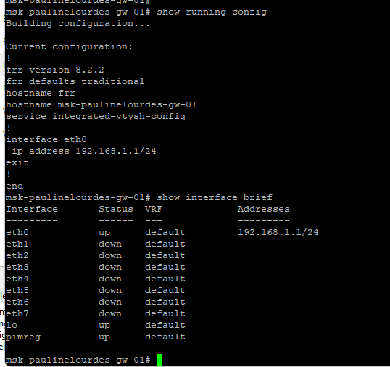
Рисунок 15: Проверка текущей конфигурации и интерфейсов FRR
На узле PC1-paulinelourdes задаю IP-адрес 192.168.1.10/24 и шлюз 192.168.1.1, после чего сохраняю конфигурацию командой save. Команда show ip показывает адрес 192.168.1.10/24, шлюз 192.168.1.1 и MAC-адрес интерфейса 00:50:79:66:68:00.
Для проверки доступности маршрутизатора выполняю:
ping 192.168.1.1
От маршрутизатора получены ответы на все пять ICMP-запросов. Значение ttl=64 сохраняется для каждого ответа, а время прохождения пакетов находится в диапазоне нескольких миллисекунд. Потерь пакетов не наблюдается, поэтому сетевое взаимодействие между VPCS и интерфейсом FRR настроено корректно (см. рис. Рисунок 16).
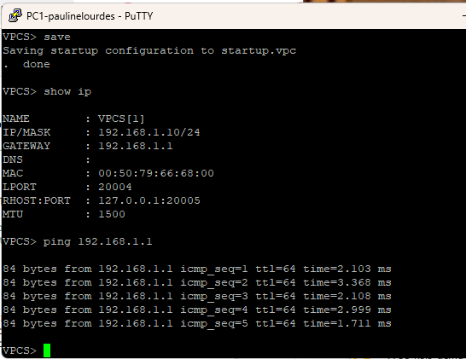
Рисунок 16: Проверка IP-конфигурации PC1 и связи с маршрутизатором FRR
Одновременно анализирую обмен в Wireshark на соединении между коммутатором и маршрутизатором. В списке пакетов видны последовательные ICMP Echo Request от 192.168.1.10 к 192.168.1.1 и соответствующие Echo Reply от 192.168.1.1 к 192.168.1.10.
В выбранном запросе IPv4-адресом источника является 192.168.1.10, адресом назначения — 192.168.1.1, поле Protocol имеет значение ICMP (1), а TTL равно 64. В заголовке ICMP указан тип Echo (ping) request (8) и код 0. Wireshark связывает каждый запрос с соответствующим ответом. Наличие всех пар Echo Request/Echo Reply подтверждает корректную работу интерфейса eth0 маршрутизатора FRR и доступность адреса 192.168.1.1 из локальной сети (см. рис. Рисунок 17).
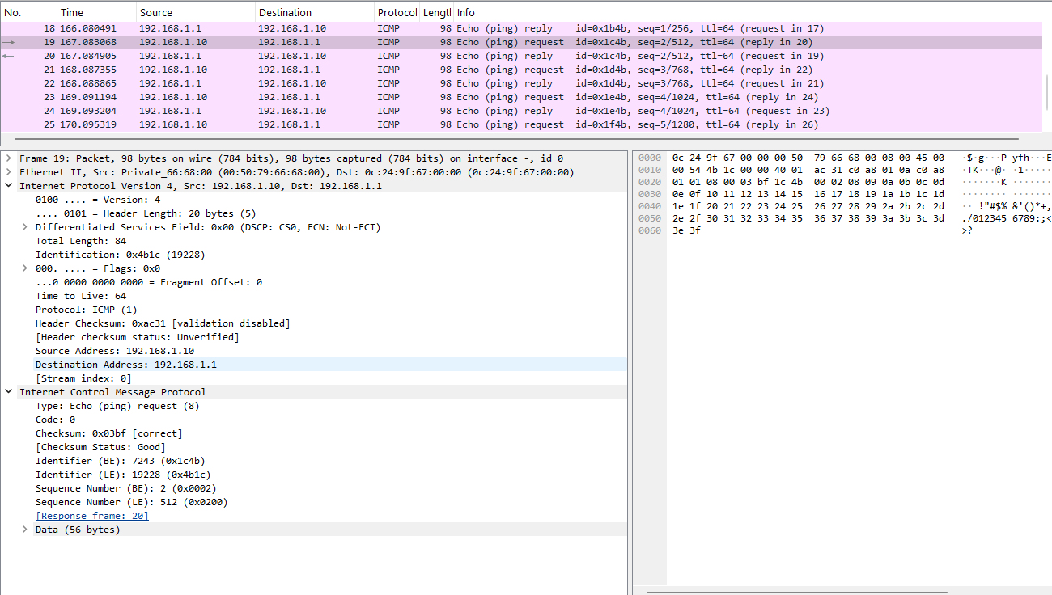
Рисунок 17: Анализ ICMP-трафика между PC1 и маршрутизатором FRR
После проверки FRR останавливаю захват пакетов и устройства проекта. Далее создаю топологию для работы с маршрутизатором VyOS. В рабочей области размещаю PC1-paulinelourdes, Ethernet-коммутатор msk-paulinelourdes-sw-01 и виртуальный маршрутизатор VyOS. Оконечный узел соединяю с коммутатором, а коммутатор — с маршрутизатором. На соединении между коммутатором и VyOS запускаю захват трафика для последующего анализа обмена в Wireshark (см. рис. Рисунок 18).
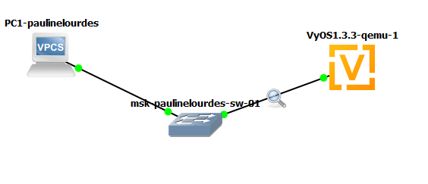
Рисунок 18: Топология сети с маршрутизатором VyOS
После загрузки VyOS вхожу в систему и командой configure перехожу в режим конфигурирования. Имя маршрутизатора задаю командой:
set system host-name msk-paulinelourdes-gw-01
Поскольку интерфейс eth0 изначально содержит настройку автоматического получения адреса, удаляю DHCP-конфигурацию:
delete interfaces ethernet eth0 address dhcp
После этого назначаю интерфейсу статический IPv4-адрес:
set interfaces ethernet eth0 address 192.168.1.1/24
Команда compare отображает неподтверждённые изменения: строка address dhcp удаляется, добавляется address 192.168.1.1/24, а системное имя заменяется на msk-paulinelourdes-gw-01. Для применения конфигурации выполняю commit, после чего сохраняю её командой save. VyOS сообщает о сохранении настроек в файл /config/config.boot и выводит Done, подтверждая успешную запись конфигурации (см. рис. Рисунок 19).
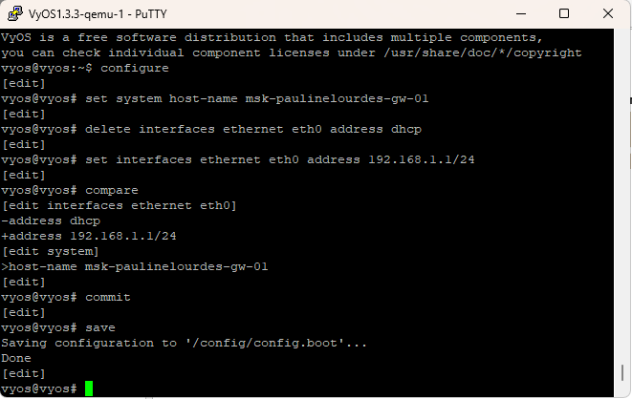
Рисунок 19: Настройка имени и адреса интерфейса eth0 маршрутизатора VyOS
Командой show interfaces проверяю параметры сетевых интерфейсов VyOS. Для ethernet eth0 указан адрес 192.168.1.1/24 и аппаратный MAC-адрес 0c:73:04:8f:00:00. Интерфейсы eth1 и eth2 IP-адресов не имеют и в данной топологии не используются. Вывод команды подтверждает успешное назначение требуемого IPv4-адреса интерфейсу локальной сети маршрутизатора (см. рис. Рисунок 20).
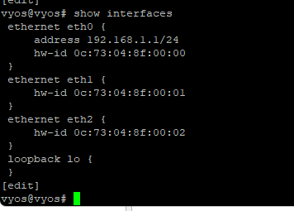
Рисунок 20: Проверка конфигурации интерфейсов маршрутизатора VyOS
На PC1-paulinelourdes настраиваю адрес 192.168.1.10/24 со шлюзом 192.168.1.1. Команда show ip подтверждает заданные параметры: IP-адрес узла — 192.168.1.10/24, шлюз — 192.168.1.1, MAC-адрес — 00:50:79:66:68:00.
После настройки выполняю команду ping 192.168.1.1. В консоли получены пять ответов от маршрутизатора. Для каждого ответа указано ttl=64, а время находится приблизительно в диапазоне от 1.7 до 4.2 ms. Все запросы получили ответы, что подтверждает работоспособность соединения между PC1-paulinelourdes и маршрутизатором VyOS (см. рис. Рисунок 21).
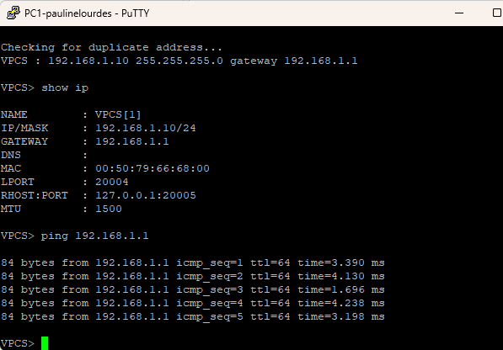
Рисунок 21: Проверка IP-конфигурации PC1 и связи с маршрутизатором VyOS
В Wireshark наблюдаю ICMP-пакеты, проходящие по соединению между коммутатором и VyOS. В захвате присутствуют пары Echo Request от 192.168.1.10 к 192.168.1.1 и Echo Reply от 192.168.1.1 к 192.168.1.10.
Для выбранного ответного пакета источником является 192.168.1.1, а получателем — 192.168.1.10. В IPv4-заголовке значение TTL равно 64, поле протокола содержит ICMP (1). В заголовке ICMP указан тип Echo (ping) reply (0) и код 0. Wireshark связывает ответ с соответствующим запросом и показывает время ответа около 3.249 ms. Последовательное получение всех Echo Reply подтверждает корректную работу настроенного интерфейса eth0 маршрутизатора VyOS и передачу трафика между оконечным устройством и шлюзом (см. рис. Рисунок 22).
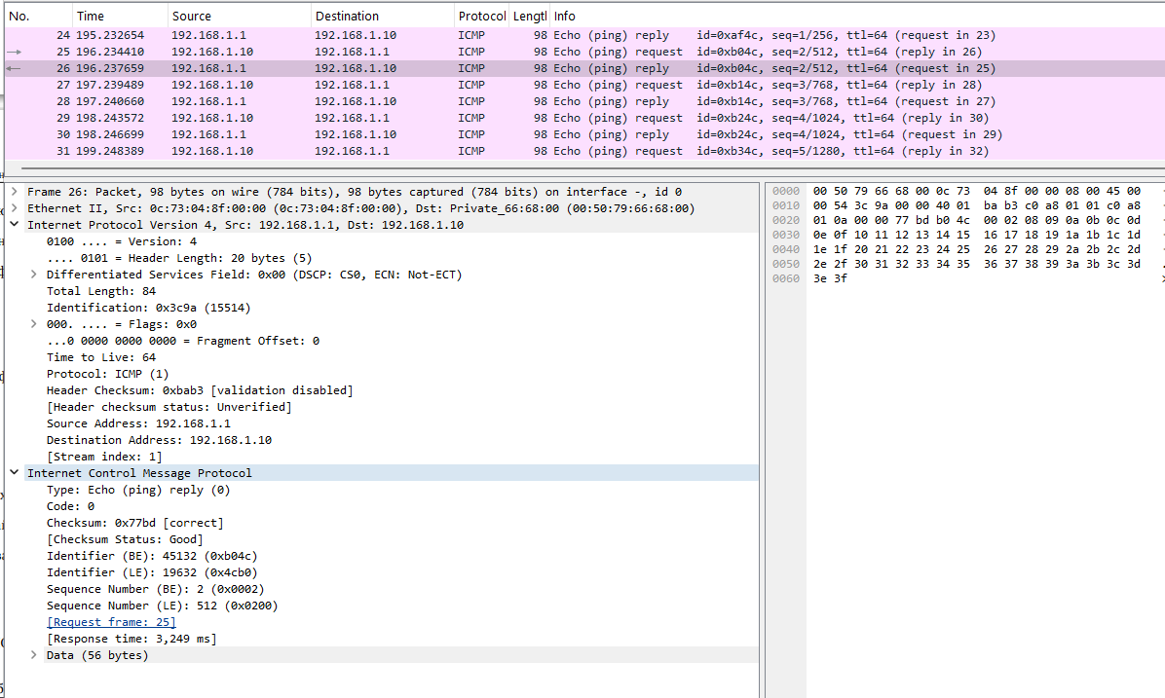
Рисунок 22: Анализ ICMP-трафика между PC1 и маршрутизатором VyOS
После завершения проверки останавливаю захват пакетов в Wireshark и останавливаю все устройства проекта GNS3. В ходе работы были построены простейшая коммутируемая сеть и две сети с маршрутизаторами FRR и VyOS, настроена IPv4-адресация и проверена доступность узлов. При помощи Wireshark были исследованы ARP-сообщения, стандартный ICMP-обмен, UDP Echo и TCP Echo, а также ICMP-трафик между оконечным устройством и маршрутизаторами.

3. Вывод
В ходе лабораторной работы были построены и настроены простые сети в GNS3 на базе Ethernet-коммутатора, маршрутизатора FRR и маршрутизатора VyOS. Была выполнена настройка IPv4-адресации и проверена связность между сетевыми устройствами. С помощью Wireshark проведён захват и анализ ARP, ICMP, UDP и TCP-трафика, что позволило изучить процессы разрешения адресов, проверки доступности узлов и передачи данных по различным сетевым протоколам.

